labelImg是一个生成VOC数据集的工具（具体可以上网去查查），依赖Python&PyQt以及其它一大堆包。大概思路就是安装Python2.7和PyQt4之后通过pip安装其它一堆依赖包。

1. 安装 Python2.7

注意安装Python的时候最好直接选择那个add to path，这样之后使用方便（可以直接在cmd里面调用python的binary）：

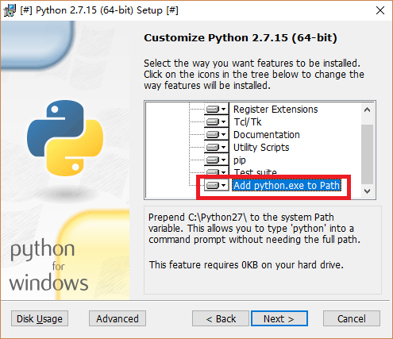

1. 安装 PyQt4，要安装4.11以上版本，如果版本太低到时labelImg会有bug（无法画框框）
2. 管理员权限运行cmd（在开始按钮处按右键-命令提示符（管理员）），当然Power Shell也行。
3. 安装labelimg：pip install labelimg
4. 试运行labelimg，应该跑不起来，看下面提示少什么就用pip装什么。

比如提示少lxml就装 pip install lxml

最后直到能跑得起labelimg为止。

1.把Kinect拍出来的照片转成jpg格式

2.用各种批量重命名软件把这堆照片文件名改成00001.jpg、000002.jpg……（6位数编号，从1开始）。

3.用labelimg来框物品吧

